BLÜCHER Aufsatzstück MARINE Vinylboden- Edelstahl AISI316L

BLÜCHER Germany

Eigenschaften

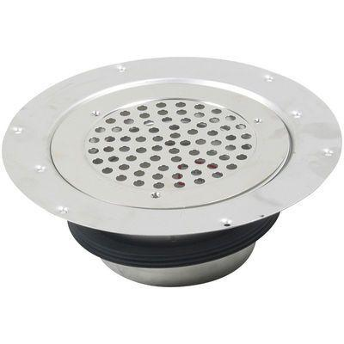

GTIN:

5705499106404

HAN:

473.300.110 S

Art Zubehör

Aufsatzstück

Werkstoff

Edelstahl

Breite (mm)

250,00

Höhe (mm)

90,00

Länge (mm)

250,00

Gewicht (kg)

0,80